Создание условий для внеурочной деятельности обучающихся и организации дополнительного образования
В Ямбирнском филиале созданы условия для внеурочной деятельности обучающихся и организации дополнительного
образования
Воспитательная работа строится исходя из общеобразовательных задач, планируется с учетом требований и рекомендаций государственных и нормативных документов в области воспитания, направлена на развитие нравственных, гражданских, духовных качеств и общеучебных навыков учащихся.
Основной идеей организации учебно-воспитательного процесса является целостность: максимальное содействие развитию потенциальных возможностей личности, способной к творческой, вариативной мысли, с развитым чувством нового, стремлением к духовному и нравственному самосовершенствованию, основанному на гуманистических ценностях, воспитание гражданина своего Отечества, независимого, с чувством собственного достоинства, умеющего принимать рациональные решения и нести ответственность за свои поступки. Обучение, воспитание и развитие человека осуществляется в единой личностно -ориентированной системе.
Стремясь к достижению этих целей, педагоги ежедневно решают следующие задачи:
- включать ученика в различные виды деятельности (постепенно сформировать у него
готовность нести ответственность за самоопределение и свободный рациональный выбор
видов деятельности, направленной на развитие творческого потенциала);
- развивать потребность в расширении собственного духовного потенциала, основанного на
гуманистических ценностях, под знаком возрождения национальных традиций;
- формировать социально активную гражданскую позицию, что позволяет ученику
проявлять себя как свободная личность;
В жизни учащихся 5-9 классов существенное место занимают объединения дополнительного образования: художественного творчества, прикладного искусства. Через данные творческие объединения дети имеют оптимальные условия для саморазвития, в них высока роль воспитания, осуществляемого ненавязчиво, через игру, поиск, творческую деятельность. Направления воспитательной работы:
- патриотическое воспитание;
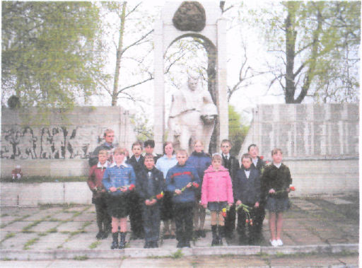
- воспитание на традициях русской культуры;
- экологическое воспитание;
- спортивная деятельность;
- правовое воспитание;
- традиции школы;
- участие коллектива филиала в районных
мероприятиях, в районных; организация труда и
отдыха учащихся в каникулы и летнее время.
Патриотическое воспитание является ведущим в
учебно-воспитательном процессе, имеет
концептуальную основу, отработанную систему методов, их интеграцию с учебным процессов, весомый конечный результат. (Проект «Растим патриота»)

